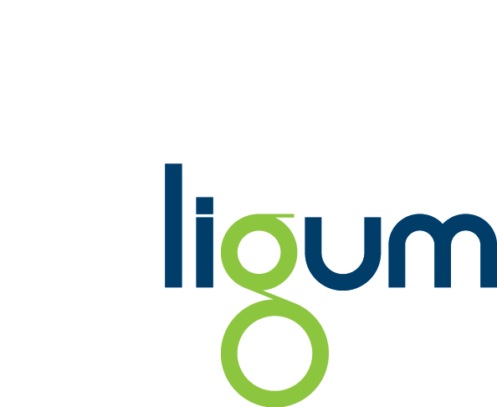
ООО «Лигум».
Варшавское шоссе, д. 42,
115230, Москва, Россия
Тел./Факс: +7 (495) 721-49-77

РЕКВИЗИТЫ ПРЕДПРИЯТИЯ
НАИМЕНОВАНИЕ | ООО "Лигум"
ЮРИДИЧЕСКИЙ АДРЕС | 115230, Москва, Варшавское ш., 42, этаж 7, офис 7096
ФАКТИЧЕСКИЙ АДРЕС | 115230, Москва, Варшавское ш., 42 оф. 7094, 7096, 7098
АДРЕС ПРОИЗВОДСТВА | 249010, Калужская обл., г. Боровск, ул.Берникова, д.85А
ТЕЛЕФОНЫ | (495) 721-49-77  (многоканальный)
ФАКС | (495) 721-49-77
E-mail | info@walzen.ru
ИНН/КПП | 7718803247 / 772601001
БАНКОВСКИЕ РЕКВИЗИТЫ | р/с 40702810710000618021  в АО «Тинькофф Банк» г. Москва  к/с 30101810145250000974  БИК 044525974
КОДЫ | ОКПО 66365246, ОКАТО 45263591000, ОКВЭД 51.19, 22.24 ОГРН 1107746297394
Директор | Ленжен-Калистратова Наталия Александровна
В договоре: | "…в лице Директора Ленжен-Калистратовой Наталии Александровны, действующей на основании Устава…"

Директор ООО «Лигум» Ленжен-Калистратова Н.А.

